mkdir папка – создание папки

echo> file.txt

cd – перейти в категорию

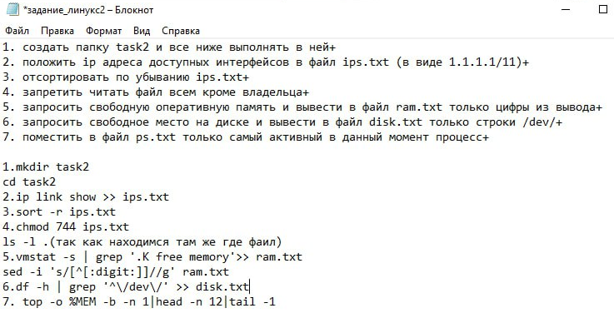

1. Создайте репозиторий в Git. Чтобы избежать ошибки не создавайте и не указывайте в репозитории файлы  *README*, лицензию и gitignore. Вы сможете добавить все это после добавления проекта в репозиторий.
2. Откройте консоль.
3. Перейдите в директорию проекта:

|  |  |
| --- | --- |
| 1 | cd путь к директории |

1. Определите текущую директорию, как директорию репозитория:

|  |  |
| --- | --- |
| 1 | git init |

1. Добавьте файлы в ваш новый локальный репозиторий, чтобы добавить файлы в первый коммит:

|  |  |
| --- | --- |
| 1  2 | # Добавление файлов в локальный репозиторий и добавление в коммит. Чтобы отменить добавление используйте 'git reset HEAD ваш-файл'.  git add . |

# Коммит файлов, который вы добавили в коммит в ваш локальный репозиторий.

|  |  |
| --- | --- |
| 1  2 | # Коммит указанных изменений и подготовка к отправке в удаленный репозиторий. Для удаления данного коммита и модификации файлов используйте 'git reset --soft HEAD~1' и снова коммитьте.  git commit -m "First commit" |

1. Скопируйте ссылку на ваш репозиторий.[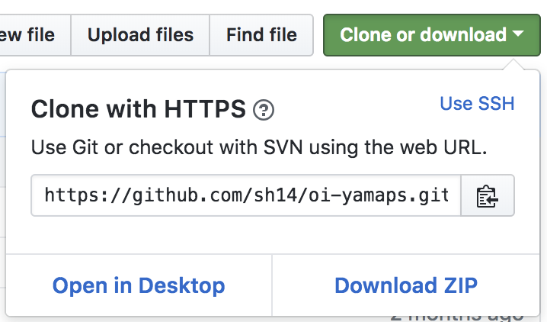](https://oiplug.com/wp-content/uploads/2018/07/716.png)
2. В командной строке добавьте ссылку на удаленный репозиторий:

|  |  |
| --- | --- |
| 1  2  3  4 | # Указание на новый удаленный репозиторий  git remote -v  # Проверка нового удаленного адреса  git remote add origin ссылка на удаленный репозиторий |

# Отправка изменений локального репозитория в Git:

|  |  |
| --- | --- |
| 1  2 | # Отправка изменений локального репозитория в удаленный, помеченный как источник  git push origin master |

Линукс команды

cat прочесть файл

grep фильтрация вывода команды по регулярке можно фильтровать

чмод задает права доступа вроде

ps показывает список процессов

топ показывает подробную таблицу по занятости ресурсов

PuTTY — свободно распространяемый клиент для различных протоколов удалённого доступа, включая SSH, Telnet, rlogin. Также имеется возможность работы через последовательный порт.

подключаешься к терминалу(подключался через него к машине

)

линукса

удаленно

Гит

git add .

git commit -m "text"

git push origin master

git init

Закомитить изменения в репозиторий

git add hello.html

git status – проверяем чтобы изменения внеслись

git commit -m "Added standard HTML page tags"

git status

git checkout master – переключение на ветку мастер

git log – список изменений в репозитории

git config --global alias.st status – задали алиас

git tag v1 – задали тег версии обновления

git tag – просмотр всех тегов

git revert – отмена коммита(удаление)

git mv hello.html lib – переносим фаил в каталог

git commit -m "Moved hello.html to lib"

git checkout -b style – создание ветки

git checkout style

git merge master – слияние вести стайл с мастер

git hist –all

git clone hello cloned_hello – слон репозитория hello

cd cloned_hello – просмотр клона

git pull = git feth + git merge – слияние веток